الجمهورية الجزائرية الديموقراطية الشعبية
وزارة التربية الوطنية مديرية التربية لولاية تيارت
متوسطة ................. السنـــــة الرابعــــة متوســـط
الامتحان التجريبي لمادة : العلوم الفيزيائية و التكنولوجيا المدة : ســــــــــــــــــــاعة ونصف

الجزء الأول(12ن)؛
التمرين الأول(6ن)؛
في أحد الدروس لميدان المادة و تحولاتها شرح الأستاذ كيف أنه يستطيع توفير معدن ضروري في حياتنا اليومية و ذلك عبر تجربتين:
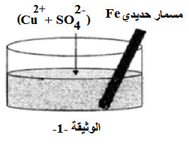
نسكب كمية من محلول ملحي صيغته الشاردية (${Cu}^{2+}+{SO}_{4}^{2-}$) في بيشر و نقوم بغمر مسمار من معدن الحديد صيغته الكيميائية Fe كما تبينه(الوثيقة 1) فنلاحظ اختفاء اللون الأزرق و ظهور لون أخضر فاتح مع تشكل طبقة حمراء على الجزء المغمور من المسمار الحديدي مع تأكله .
- سم المحلول الشاردي.
- فسر سبب كل من :
أ- اختفاء اللون الأزرق, ب– ظهور اللون الأخضر الفاتح , ج- الطبقة الحمراء
- أكتب المعادلة الكيميائية الإجمالية الحادثة في هذا التفاعل بالصيغتين :
أ-بالصيغة الشاردية ب- بالصيغة المختزلة (العناصر المشاركة في التفاعل فقط).
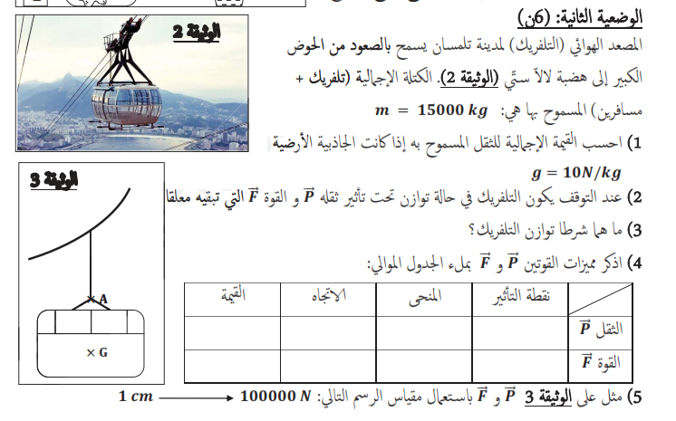
التمرين الثاني :(6ن)
(الوثيقة 3)
المصعد الهوائي (التلفريك) لمدينة تلمسان يسمح بالصعود من الحوض الكبير إلى هضبة لالاّ ستّي (الوثيقة 3). الكتلة الإجمالية (تلفريك + مسافرين) المسموح بها هي: $m = 15000 kg$
- احسب القيمة الإجمالية للثقل المسموح به إذا كانت الجاذبية الأرضية $g=10N/kg$
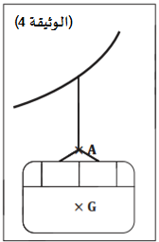
- عند التوقف يكون التلفريك في حالة توازن تحت تأثير ثقله $\vec{P}$ و القوة $\vec{F}$ التي تبقيه معلقا.
- ما هما شرطا توازن التلفريك؟
- اذكر مميزات القوتين $\vec{P}$ و $\vec{F}$ بملء الجدول الموالي:
 | نقطة التأثير | الحامل | الاتجاه | الشدة
الثقل $\vec{P}$
القوة $\vec{F}$
- مثل على الوثيقة 4 $\vec{P}$ و $\vec{F}$ باستعمال مقياس الرسم التالي: $100000 N$ $1 cm$

الصفحة 1 من 2 اقلب الورقة
الجزء الثاني: (08 نقاط)
الوضعية الادماجية:
تحضيرا لاستقبال شهر رمضان الكريم وأداء صلاة التراويح، قامت اللجنة الدينية لمسجد الحي بشراء مكيفات هواء لكنهم تفاجأوا من انقطاع التيار الكهربائي بعد تشغيلهم في آن واحد، كما اشتكى علي من إصابته بصدمة كهربائية عند محاولته تغيير مصباح مصلى النساء رغم فتحه للقاطعة.
أما عمر فقد أصيب بصدمة كهربائية عند لمسه هيكل ثلاجة المشروبات.

- حدد الأسباب المحتملة والإجراءات الأمنية الواجب اتخاذها (الحلول ) لكل من:
- انقطاع التيار الكهربائي عن المسجد.
- إصابة علي بالصدمة الكهربائية عند تغييره للمصباح.
- إصابة عمر عند لمسه هيكل ثلاجة المشروبات.
- يمثل الشكل المقابل في الوثيقة -05-جزء من المخطط الكهربائي للمسجد.
- ماذا يمثل كل من:$Ph$ و $N$؟
- كيف يمكن التمييز بينهما تجريبيا؟
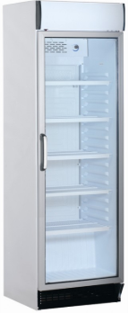
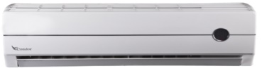
- أعد رسم المخطط الكهربائي محترما قواعد الأمن الكهربائي.
Ph
N
ثلاجة
مكيف
الوثيقة -05-

الصفحة 2 من 2 انتهى

